Resource: unfoldingWord® Open Bible Stories
unfoldingWord® Open Bible Stories © 2022 unfoldingWord. Released under CC BY-SA 4.0 license. unfoldingWord® Open Bible Stories has been adapted in the following languages: Tok Pisin, Arabic (عربي), French (Français), Hindi (हिंदी), Indonesian (Bahasa Indonesia), Portuguese (Português), Russian (Русский), Spanish (Español), Swahili (Kiswahili), and Simplified Chinese (简体中文) from unfoldingWord® Open Bible Stories © 2022 unfoldingWord. Released under CC BY-SA 4.0 license by Mission Mutual

unfoldingWord® Open Bible Stories

9. 神呼召摩西

9。 神呼召摩西
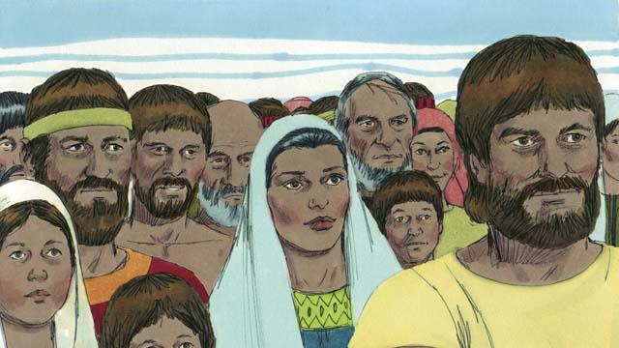
約瑟死了以後，他的家人都留在埃及。他們和他們的後裔繼續居住在埃及地很多年，並且生養眾多。他們被稱為以色列人。
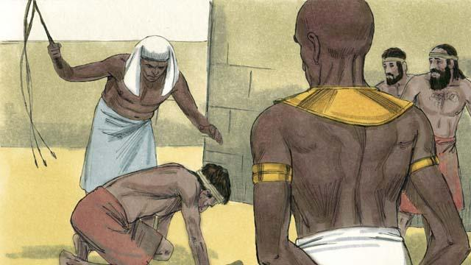
幾百年後，以色列人生養眾多。這時，埃及人已經忘了約瑟以及他為他們所做的一切。他們害怕以色列人，因為以色列人人口眾多。當時統治埃及的法老把以色列人當做奴隸。
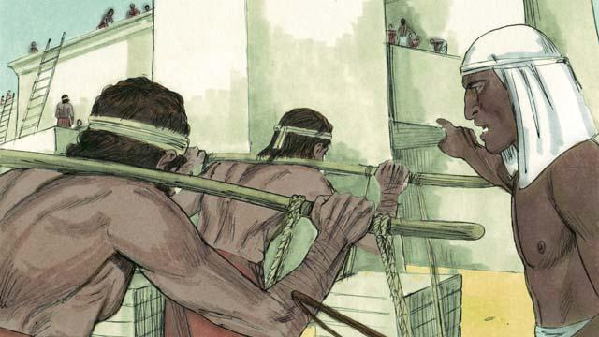
埃及人強迫以色列人修建許多的建築甚至所有的城池。繁重的勞動使他們苦不堪言，但是神卻祝福他們，讓他們的子孫越來越多。
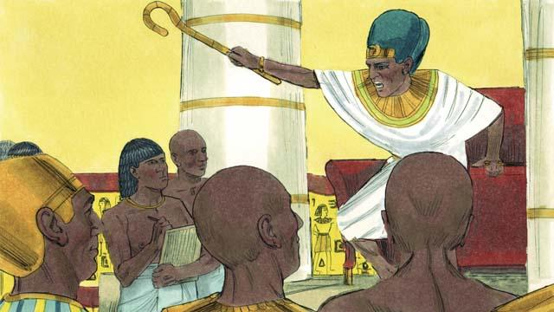
法老看到以色列人子孫興旺，就下令把所有的以色列男嬰扔到尼羅河裡殺掉。
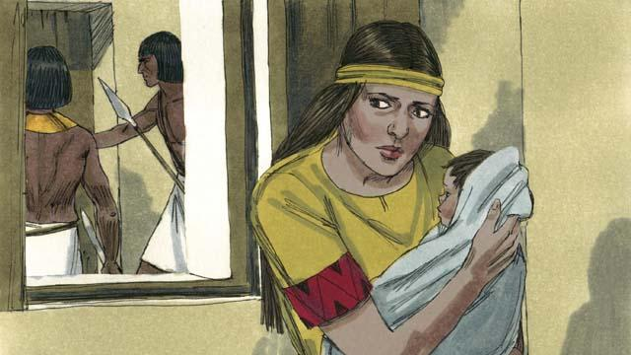
其中一個以色列婦人生了一個男嬰，她和丈夫一直藏著他。
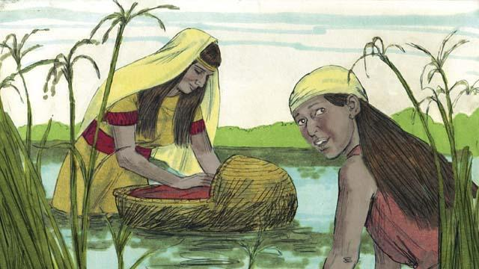
後來，這個男嬰的父母再也藏不住他了。為了救他，把他放在一個漂浮的籃子裡，擱在尼羅河邊的蘆葦中。男嬰的姐姐遠遠地看著，想要知道他會怎麼樣。
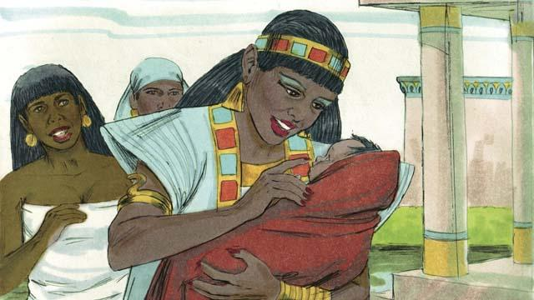
法老的女兒看到了籃子並且向裡面看。當她看到那孩子，就收他做自己的兒子。她雇了一個以色列婦人照顧這孩子，但她並不知道這婦人就是這孩子的母親。當這孩子長大不再需要吃奶時，婦人就把孩子還給法老的女兒，法老的女兒給孩子取名叫摩西。
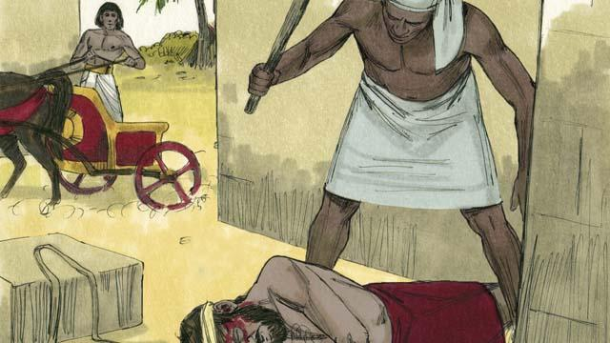
摩西長大成人。一天，他看到一個埃及人正在打一個以色列奴隸，就想要救他的同胞。
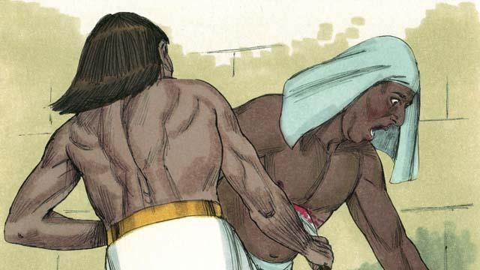
當時摩西以為沒有人看見，就把那埃及人打死並且埋了，但是卻有人看到了摩西所做的事。
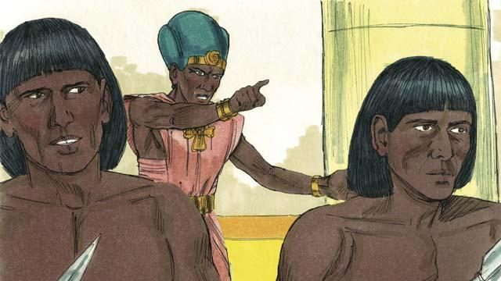
法老聽到摩西所做的事，就要殺掉他。摩西從埃及地逃到了安全的曠野以躲避法老士兵的追殺。
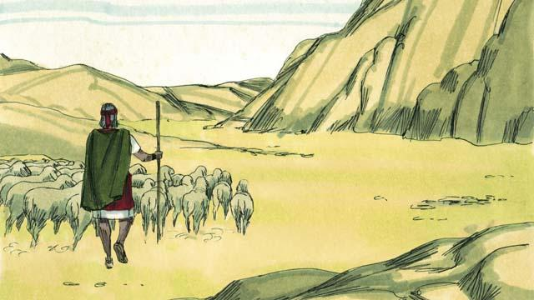
摩西在遠離埃及的曠野之地成了一個牧羊人，他在那地娶了個女人並有了兩個兒子。
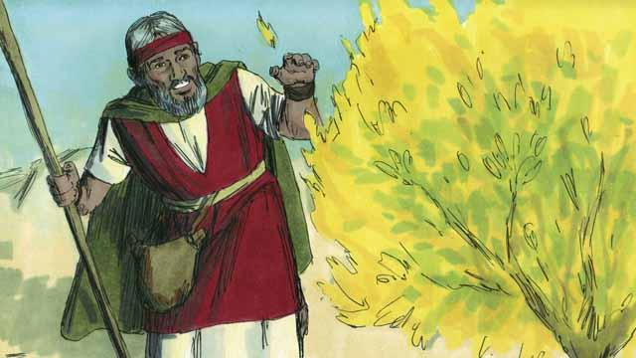
有一天，摩西在放羊的時候看到一處灌木叢起了火，但是灌木叢卻沒有燒掉，就走近想看得更清楚。當他靠近燃燒的灌木叢時，神對他說：「摩西，脫掉你的鞋子，你所站的地方是神聖的。」
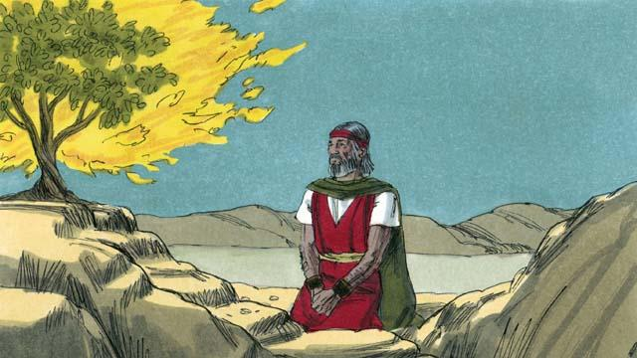
神說：「我看到了我的百姓所受的苦難。我要打發你到法老那裡去，把以色列人從埃及為奴之地帶出來。我會把我應許給亞伯拉罕、以撒、雅各的迦南地賜給他們。」
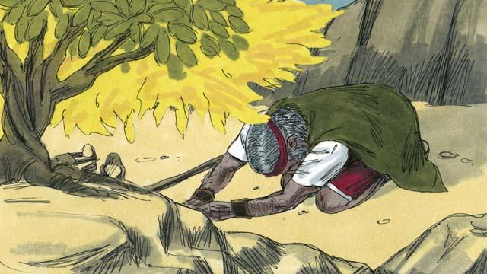
摩西問道：「如果百姓問是誰派我來的，我該怎麼說呢？」神說：「我就是我。告訴他們：『我就是那派你來的。'還要告訴他們，『我是耶和華，是你們祖宗亞伯拉罕、以撒和雅各的神，我的名字直到永遠。」
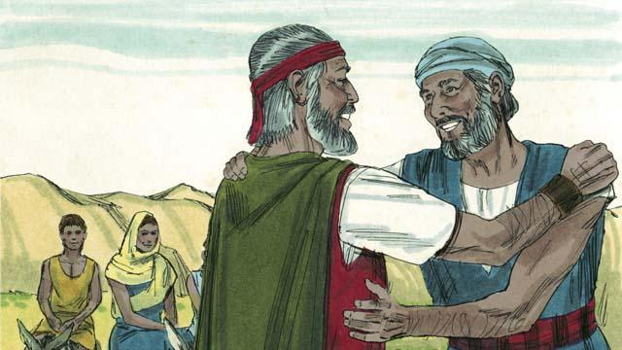
摩西害怕並且不想去法老那裡，因為他覺得他自己沒有口才。於是，神就派他的兄弟亞倫來幫助他。神警告摩西和亞倫，法老會非常頑固。
本聖經故事來源：出埃及記 1–4

